2018年广东省广州市中考数学模拟试题【精编版含答案】
由于格式问题，部分试题会存在乱码的现象，请考生点击全屏查看！
本试卷分选择题和非选择题两部分，共三大题 25 小题，共 4 页，满分 150 分，考试时间 12
分钟，可以使用计算器.
第一部分 选择题（共 30 分）
一．选择题（本题有 10 个小题,每小题 3 分,共 30 分.下面每小题给出的四个选项中，只有一个是正确的）
1.下面图形中，是中心对称图形的是（）
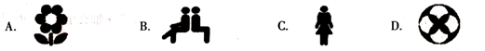
2.在平面直角坐标系中，点P（－3，4）关于原点对称的点的坐标是（）
A.(3,4) B.(3,－4) C.(4,－3) D.(－3,4)
3.下列事件中是不可能事件的是（）
A.三角形内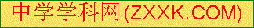角和小于180°  B.两实数之和为正
C.买体育彩票中奖 D.抛一枚硬币2次都正面朝上
4.如果两个相似正五边形的边长比为1∶10 ，则它们的面积比为（）
A.1：2 B.1:5 C.1:100 D.1:10
5、把抛物线向左平移1个单位，再向下平移2个单位，所得抛物线的解析式为（ ）
A、 B、 C、 D、
6.如图，△ABC 为直角三角形，C  90 ，AC  6, BC  8 ,以点 C 为圆心，以 CA 为半径作⊙C ，则 △ABC 斜边的中点 D 与⊙C 的位置关系是（）
A. 点 D 在⊙C 上 B. 点 D 在⊙C 内
C. 点 D 在⊙C 外 D. 不能确定
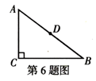
7.点 M（- 3，y1）， N（- 2，y2）是抛物线 y  (x 1)2  3 上的两点，则下列大小关系正确的是（ ）
A.y1＜y2＜3 B.3＜y1＜y2 C.y2＜y1＜3 D.3＜y2＜y1
8.今年“十一”长假某湿地公园迎来旅游高峰，第一天的游客人数是1.2万人，第三天的游客人数为 2.3万人，假设每天游客增加的百分率相同且设为 x ，则根据题意可列方程为（ ）
A. 2.3 （1+x）${}^{2}$ =1.2  B、1.2（1+2）${}^{2}$=2.3
C. 1.2（1-x）${}^{2}$=2.3 D、1.2+1.2（1+x）+1.2（1+x）${}^{2}$=2.3
10.如图，抛物线 y  ax${}^{2}$ bx  c(a＞0) 过点（1，0）和点（0，-2），且顶点在第三象限，设P  a  b  c ，则 P 的取值范围是（ ）
A. -1＜P＜0 B. - 2＜P＜0 C. - 4＜P＜ 2 D. - 4＜P＜0
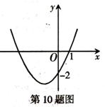[来源:学,科,网]
第二部分 非选择题（共 120 分）
二．填空题（本题有 6 个小题,每小题 3 分,共 18 分）
11.在一个有15万人的小镇，随机调查了1000人，其中 200 人会在日常生活中进行垃圾分类，那么在该镇随机挑一个人，会在日常生活中进行垃圾分类的概率是＿＿＿＿＿.
12.如图，在平面直角坐标系中，点 A 的坐标为（-1，2），AB  x 轴于点 B ，以原点 O 为位似中心，将△OAB放大为原来的2倍得到△OA1B1，且点A1在第二象限，则点A1的坐标为 ＿＿＿
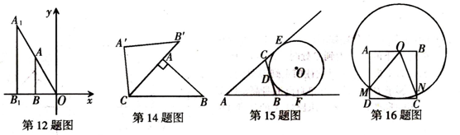
13.已知方程的一个根是1，则它的另一个根是 ＿＿＿＿
14.如图，在 Rt△ABC 中，BAC  90，将 Rt△ABC 绕点 C 按逆时针方向旋转 48得 Rt△ABC ，且点 A 恰好在边 BC 上，则 B 的大小为＿＿＿＿.
15.如图，△ABC 的周长为 8 ，⊙O 与 BC 相切于点 D ,与 AC 的延长线相切于点 E ，与 AB 的延长线相切于点 F ,则 AF 的长为＿＿＿＿.
16.如图，正方形 ABCD 的边长为 2 ，点 O 是边 AB 上一动点（点 O 不与点 A , B 重合），以 O 为圆心，2 为半径作⊙O，分别与 AD , BC相交于 M , N,则劣弧 MN 长度 a 的取值范围是＿＿＿.

三．解答题（本题共 9 个小题，共 102 分，解答要求写出文字说明，证明过程或计算步骤）
[来源:]
17.解方程（本大题 2 小题，每小题 5 分，满分 10 分）
（1） x 2  4 x  5  0

（2） x  3 x  3   2 x  6

18.（本题满分 10 分）如图，在正方形网格中，每个小正方形的边长均为 1 个单位.
（1）把 ABC 绕着点 C 逆时针旋转 90 ，画出旋转后对应的 A1B1C
（2）求 ABC 旋转到 A1B1C 时线段 AC 扫过的面积.
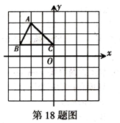[来源:]

[来源:]
19.（本小题满分 10 分）如图，甲分为三等分数字转盘，乙为四等分数字转盘，自由转动转盘.
（1）转动甲转盘，指针指向的数字小于 3 的概率是 ；
（2）同时自由转动两个转盘，用列举的方法求两个转盘指针指向的数字均为奇数的概率.
．．
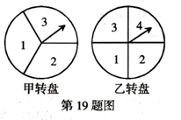
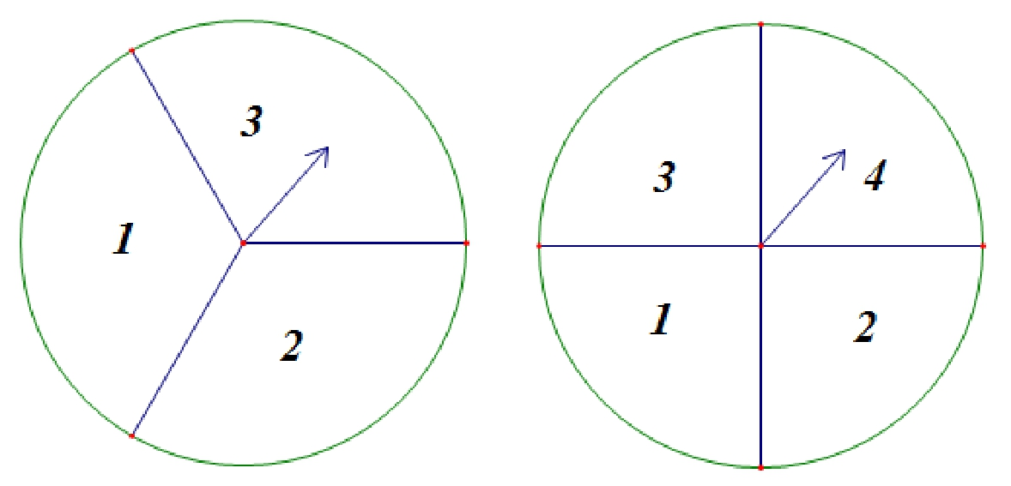
（本题满分 10 分）已知关于x的一元二次方程有两个实数x²+2x+a－2＝0，有两个实数根x1，x2。
求实数a的取值范围
若x1${}^{2}$x2${}^{2}$+4x1+4x2=1，求a的值。

21.（本题满分 10 分）如图，一天晚上，小颖由路灯 A 下的 B 处走到 C 处时，测得影子 CD 的长为 1米，当她继续往前走到 D 处时，测得影子 DE 的长刚好是自己的身高，已知小颖的身高为 1.5 米，求路灯 A 的高度 AB
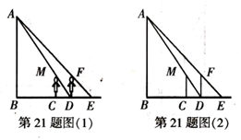
22.（本题满分 12 分）已知某种产品的进价为每件 40 元，现在的售价为每件 59 元，每星期可卖出 300件，市场调查发现，该产品每降价 1 元，每星期可多卖出 20 件，由于供货方的原因销量不得超过380 件，设这种产品每件降价x元（x为整数），每星期的销售利润为w元.
（1）求w与x之间的函数关系式，并写出自变量x的取值范围；
（2）求该厂产品销售定价为每件多少元时，每星期的销售利润最大？最大利润是多少元？

23.（本题满分 12 分）如图，圆 C 过原点并与坐标轴分别交于 A、D 两点，已知点 B 为圆 C 圆周上一动点，且∠ABO=30°，点 D 的坐标为（0，2 $\sqrt{3}$）.
（1）直接写出圆心 C 的坐标；
（2）当△BOD 为等边三角形时，求点 B 的坐标；
（3）若以点 B 为圆心、r 为半径作圆 B，当圆 B 与两个坐标轴同时相切时，求点 B 的坐标。
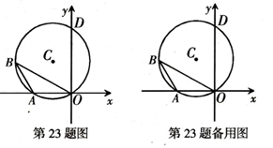

24. （本题满分 14 分）如图，已知 CE 是圆 O 的直径，点 B 在圆 O 上由点 E 顺时针向点 C 运动（点 B不与点 E、C 重合），弦 BD 交 CE 于点 F，且 BD=BC，过点 B 作弦 CD 的平行线与 CE 的延长线交于点 A.
（1）若圆 O 的半径为 2，且点 D 为弧 EC 的中点时，求圆心 O 到弦 CD 的距离；
（2）当 DF·DB=CD2时，求∠CBD 的大小；
（3）若 AB=2AE，且 CD=12，求△BCD 的面积
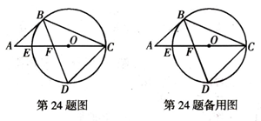

25. （本题满分 14 分）如图，已知二次函数 y=ax2+bx+c（a<0,c>0）与 x 轴交于点 A、B，与 y 轴交于点 C，且以 AB 为直径的圆经过点 C.[来源:Z§xx§k.Com]
（1）若点 A（－2,0），点 B（8,0），求 ac 的值；
（2）若点 A（x1,0），B（x2,0），试探索 ac 是否为定值？若是，求出这个定值；若不是，请说明
理由.
（3）若点 D 是圆与抛物线的交点（D 与 A、B、C 不重合），在（1）的条件下，坐标轴上是否存
在一点 P，使得以 P、B、C 为顶点的三角形与△CBD 相似？若存在，请直接写出点 P 坐标；
若不存在，请说明理由

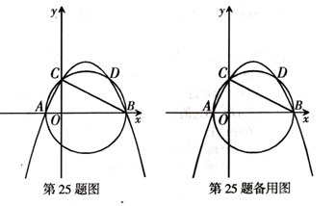
2018年广东省广州市中考数学模拟试题参考答案

